Примерный конспект занятия для детей средней группы
“Испорченный фотоаппарат”.
Задачи:
Познакомить детей с новой пиктограммой “Удивление”.
Обогатить словарь детей новыми понятиями.
Научить анализировать выражение лица персонажа по внешним признакам: положение бровей, губ, глаз.
Развивать речь, память, внимание.
Развивать мимические мышцы лица.
Воспитывать желание помогать другим.
Атрибуты:
Конверт, схематичное изображения лица без некоторых элементов (рта, бровей), фотоизображения детей с разным настроением, пиктограммы с изображением эмоций, иллюстрации со сказочными персонажами, клей, клеенки, элементы для аппликации (брови, рот), “волшебный” почтовый ящик.

Ход занятия.
Восп.: Ребята, посмотрите, нам пришло письмо. Откроем?
Дети: Да.
Восп.: Что это?
Дети: Портреты, люди, человечки…
Восп.: Да, похоже, но чего-то им не хватает.
Дети: Волос, рта…
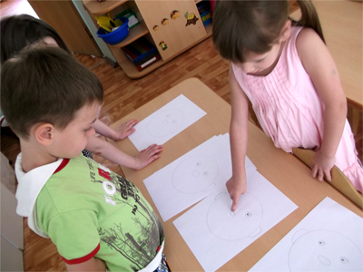
Восп.: Молодцы, вы очень внимательны. В письме сказано, что у сказочных человечков сломался фотоаппарат, и их портреты не совсем получились. Сказочные человечки огорчились и просят помощи. Поможем им?
Дети: Да.
Восп.: Ребята, скажите, пожалуйста, а можно ли узнать, какое настроение у этих персонажей? Почему?
Дети: Нет рта, бровей.
Воспитатель подводит детей к доске. На ней изображение пиктограмм-настроений и фото детей с соответствующими эмоциями. Педагог приглашает рассмотреть изображения.
Восп.: Давайте вспомним, какое настроение может быть у человека. Посмотрите, одинаковое ли настроение у этих ребят?
Дети: Нет.
Восп.: Как мы это поняли?
Дети: У девочки – улыбка, у мальчика хмурые брови…
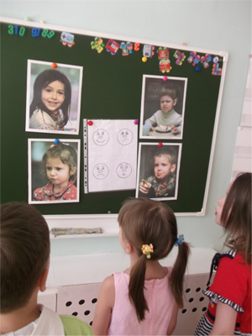
Восп.: Да, молодцы.
Восп.: Теперь взгляните на эти изображения (пиктограммы). Вот посмотрите, у этого человечка улыбка. Что он чувствует?
Дети: Радость. У него хорошее настроение.
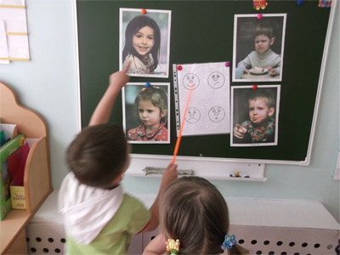

Восп.: Попробуйте и вы улыбнуться…А этот человечек сдвинул брови, сжал губы. Что чувствует он?
Дети: Он сердится, злится.
Восп.: Попробуем и мы сдвинуть брови… Хорошо у вас получается. А теперь посмотрите сюда. Этот персонаж широко раскрыл глаза, приоткрыл рот. Попробуйте повторить.
Дети пробуют изобразить.
Восп.: Этот персонаж чему-то удивился. А чему можете удивиться вы?
Дети: Новой игрушке.
Дети и воспитатель подходят к столу, на котором изображены иллюстрации сказочных героев с разным настроением.
Восп.: Посмотрите, ребята, наши сказочные герои тоже имеют разное настроение. Давайте угадаем, какое. Вот Крошка Енот. Он нахмурил брови, сжал рот. Какое это настроение?
Дети: Он сердится.
Восп.: Молодцы. Маша, выбери, пожалуйста, какая пиктограмма соответствует этому настроению.
Восп.: Правильно. Давай поместим портрет Енота сюда (под соответствующую пиктограмму).
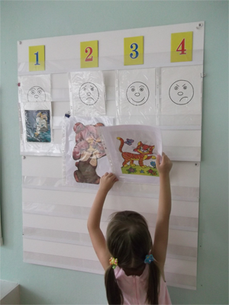
Так анализируются все предложенные иллюстрации.
Восп.: Молодцы, ребята, хорошо постарались. А как же мы поможем исправить портреты, которые нам прислали в письме?
Дети: Нужно дорисовать лицо.
Восп.: Правильно. Мы вспомнили, что когда настроение грустное, то брови подняты вверх к носу, уголки губ опущены. А когда настроение веселое, то…
Дети: Мы улыбаемся.
Восп.: Правильно. А когда человек сердится?
Ответы детей.
Восп.: Верно. А когда человек удивлен?
Ответы детей.
Восп.: Молодцы. Присаживайтесь скорее на свои места. На каждой тарелочке есть изображение рта и бровей. Пожалуйста, изобразите с их помощью настроение на портретах.
Дети выкладывают на изображении лица брови и рот, соответствующее какому-либо настроению.
Восп.: Молодцы. Теперь можно приклеить детали. Не торопитесь, приклеивайте по одной детали.
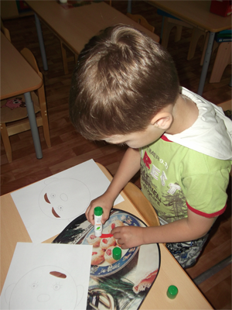

Восп.: Молодцы. У вас здорово получается.
Работы вывешиваются на доску и происходит обсуждение: что и почему чувствует тот или иной детский персонаж.
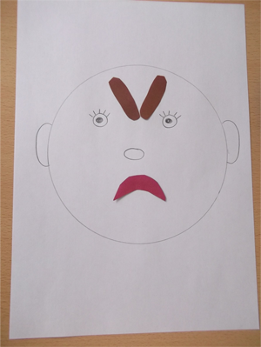
Например: Мой человечек рассердился, потому что плохая погода….

Восп.: Ребята, вы молодцы. Все портреты получились очень красивыми. Давайте их отправим по волшебной почте человечкам. Как вы думаете, они обрадуются или огорчатся?
Педагог опускает портреты в “волшебный” ящик. Затем педагог открывает этот же ящик (но с другой стороны), а там – угощение и благодарность от человечков.
Восп.: Ребята, а это вам от волшебных человечков. Мы с вами им очень помогли. Спасибо вам.

